Анализ использования государственного имущества
на 1 июля 2024 г.

1. Согласно сводным данным по итогам обработки отчета
об использовании зданий, сооружений, изолированных помещений, находящихся в государственной собственности ”Отчет аренда (безвозмездное пользование)“ государственного информационного ресурса ”Единый реестр имущества“, на 1 июля 2024 г. в государственной собственности находятся здания, сооружения, изолированные помещения общей площадью 122,830 млн. кв.м, из них: в собственности Республики Беларусь – 47,912 млн. кв.м (39,0 %), в коммунальной – 74,918 млн. кв.м (61,0 %).
1.1. В собственности Республики Беларусь наибольшее количество недвижимого имущества имеется у организаций:
Министерства энергетики – 10,538 млн. кв.м (22,0 % от общей площади недвижимого имущества, находящегося собственности Республики Беларусь);
Министерства обороны – 4,550 млн. кв.м (9,5 %);
Министерства лесного хозяйства – 4,221 млн. кв.м (8,8 %);
Министерства транспорта и коммуникаций – 3,508 млн. кв.м (7,3 %);
Управления делами Президента Республики Беларусь –
2,950 млн. кв.м (6,2 %);
Министерства внутренних дел – 2,782 млн. кв.м (5,8 %);
Министерства образования – 2,764 млн. кв.м (5,8 %);
Национальной академии наук Беларуси – 1,882 млн. кв.м (3,9 %).
1.2. В коммунальной собственности наибольшее количество недвижимого имущества имеется у организаций:
Гомельской области – 13,379 млн. кв.м (17,9 % от общей площади недвижимого имущества, находящегося в коммунальной собственности);
Гродненской области – 12,243 млн. кв.м (16,3 %);
Минской области – 11,787 млн. кв.м (15,7 %);
г. Минска – 10,893 млн. кв.м (14,5 %);
Витебской области – 9,685 млн. кв.м (12,9 %);
Брестской области – 8,742 млн. кв.м (11,7 %);
Могилевской области – 8,190 млн. кв.м (10,9 %).

2. Из общей площади недвижимого государственного имущества:
106,514 млн. кв.м (86,7 %) – используется самими организациями;
8,040 млн. кв.м (6,5 %) – передано в безвозмездное пользование;
4,295 млн. кв.м (3,5 %) – сдано в аренду;
3,765 млн. кв.м (3,1 %) – не используется;
0,216 млн. кв.м (0,2 %) – законсервировано.
Структура использования государственного имущества
на 1 июля 2024 г. представлена на следующей диаграмме.

Диаграмма. Общая структура государственного недвижимого имущества на 1 июля 2024 г.
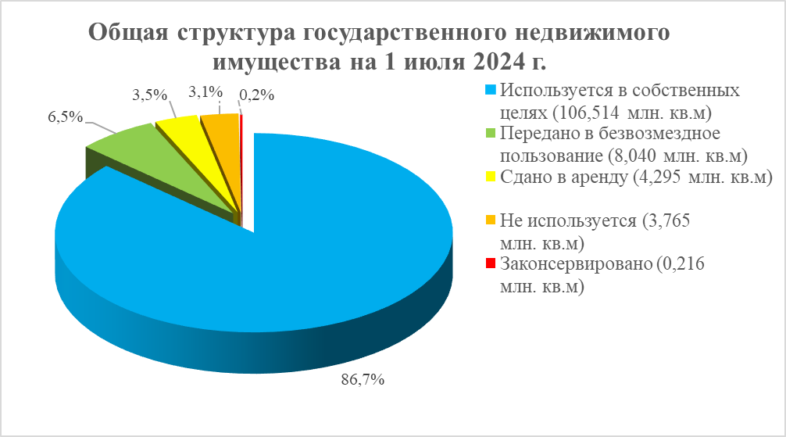
Основная часть недвижимого государственного имущества используется самими организациями, что составляет 106,514 млн. кв.м (86,7 % от общей площади недвижимого государственного имущества),
из них:
45,101 млн. кв.м, находящегося в собственности Республики Беларусь;
61,413 млн. кв.м, находящегося в коммунальной собственности.

3. На 1 июля 2024 г. сдается в аренду – 4,295 млн. кв.м недвижимого государственного имущества (3,5 % от всего недвижимого государственного имущества), в том числе:
1,677 млн. кв.м (3,5 % от общей площади недвижимого имущества, находящегося собственности Республики Беларусь) – в собственности Республики Беларусь;
2,618 млн. кв.м (3,5 % от общей площади недвижимого имущества, находящегося в коммунальной собственности) – в коммунальной собственности.
Сдача в аренду недвижимого имущества, находящегося
в собственности Республики Беларусь, осуществляется в соответствии
с Указом Президента Республики Беларусь от 16 мая 2023 г. № 138
”Об аренде и безвозмездном пользовании имуществом“, находящегося
в коммунальной собственности – в соответствии с решениями местных Советов депутатов.
3.1. В собственности Республики Беларусь наибольшее количество сдаваемых в аренду площадей имеется у организаций:
Управления делами Президента Республики Беларусь –
0,529 млн. кв.м (31,6 % от всего сдаваемого в аренду недвижимого имущества, находящегося собственности Республики Беларусь);
Министерства обороны – 0,456 млн. кв.м (27,2 %);
Министерства связи и информатизации– 0,108 млн. кв.м (6,4 %);
Национальной академии наук Беларуси – 0,098 млн. кв.м (5,9 %);
Министерства сельского хозяйства и продовольствия –
0,071 млн. кв.м (4,2 %);
Министерства энергетики – 0,067 млн. кв.м (4,0 %);
Министерства по чрезвычайным ситуациям – 0,057 млн. кв.м (3,4 %).
3.2. В коммунальной собственности наибольшее количество сдаваемых в аренду площадей имеется у организаций:
г. Минска – 0,981 млн. кв.м (37,5 % от всего сдаваемого в аренду недвижимого имущества, находящегося в коммунальной собственности);
Гродненской области – 0,335 млн. кв.м (12,8 %);
Минской области – 0,302 млн. кв.м (11,5 %);
Гомельской области – 0,296 млн. кв.м (11,3 %);
Брестской области – 0,258 млн. кв.м (9,8 %);
Витебской области – 0,251 млн. кв.м (9,6 %);
Могилевской области – 0,196 млн. кв.м (7,5 %).

4. Значительная часть недвижимого имущества, находящегося
в государственной собственности, передается в безвозмездное пользование, что на 1 июля 2024 г. составляет 8,040 млн. кв.м
(6,5 % от всего недвижимого государственного имущества), в том числе:
0,729 млн. кв.м (1,5 % от общей площади недвижимого имущества, находящегося собственности Республики Беларусь) – в собственности Республики Беларусь;
7,311 млн. кв.м (9,8 % от общей площади недвижимого имущества, находящегося в коммунальной собственности) – в коммунальной собственности.
Площади предоставляются для размещения государственных органов, бюджетных организаций и иных юридических лиц
в соответствии с перечнем государственных органов и организаций, местных исполнительных и распорядительных органов, юридических лиц и индивидуальных предпринимателей, которым недвижимое имущество, находящееся в государственной собственности, передается
в безвозмездное пользование, утвержденным постановлением Совета Министров Республики Беларусь от 17 ноября 2023 г. № 787.

4.1. Основным ссудодателем в отношении недвижимого имущества, находящегося в собственности Республики Беларусь, является Управление делами Президента Республики Беларусь – 0,293 млн. кв.м (40,2 % от всего переданного в безвозмездное пользование недвижимого имущества, находящегося в собственности Республики Беларусь).
Также предоставляется в безвозмездное пользование наибольшее количество площадей:
Министерством внутренних дел – 0,071 млн. кв.м (9,7 %);
Министерством обороны – 0,052 млн. кв.м (7,1 %);
Министерством транспорта и коммуникаций – 0,045 млн. кв.м (6,2 %);
Министерством образования – 0,039 млн. кв.м (5,3 %);
Министерством по чрезвычайным ситуациям – 0,038 млн. кв.м (2,9 %).
4.2. В коммунальной собственности наибольшее количество переданных в безвозмездное пользование площадей имеется
у организаций:
Минской области – 2,619 млн. кв.м (35,8 % от всего переданного
в безвозмездное пользование недвижимого имущества, находящегося
в коммунальной собственности);
Могилевской области – 1,364 млн. кв.м (18,7 %);
Витебской области – 0,921 млн. кв.м (12,6 %);
Гродненской области – 0,795 млн. кв.м (10,9 %);
Гомельской области – 0,754 млн. кв.м (10,3 %);
Брестской области – 0,599 млн. кв.м (8,2 %);
г. Минска – 0,259 млн. кв.м (3,5 %).

5. Незначительная часть недвижимого имущества, находящегося
в государственной собственности, законсервирована и на 1 июля 2024 г. составляет 0,216 млн. кв.м (0,2 % от всего недвижимого государственного имущества).
Наибольшее количество законсервированных площадей имеется
у балансодержателей недвижимого имущества, находящегося
в собственности Витебской области – 0,065 млн. кв.м (30,4 % от всего законсервированного недвижимого имущества коммунальной собственности), Гомельской области – 0,064 млн. кв.м (29,8 %),
и у Министерства образования – 0,002 млн. кв.м (89,6 %
от всего законсервированного недвижимого имущества, находящегося
в собственности Республики Беларусь).

6. Неиспользуемое недвижимое государственное имущество
на 1 июля 2024 г. составляет 3,765 млн. кв.м (3,1 % от всего недвижимого государственного имущества), в том числе:
0,402 млн. кв.м (0,8 % от всего недвижимого имущества, находящегося собственности Республики Беларусь) – собственности Республики Беларусь;
3,363 млн. кв.м (4,5 % от всего недвижимого имущества, находящегося в коммунальной собственности) – коммунальной собственности.
6.1. По собственности Республики Беларусь наибольшее количество неиспользуемых площадей имеется у организаций:
Министерства спорта и туризма – 0,112 млн. кв.м (27,9 % от всего неиспользуемого недвижимого имущества, находящегося в собственности Республики Беларусь);
Управления делами Президента Республики Беларусь –
0,060 млн. кв.м (14,9 %);
Министерства связи и информатизации – 0,039 млн. кв.м (9,7 %).
6.2. Наибольшее количество неиспользуемых площадей коммунальной собственности имеется в:
Витебской области 0,943 млн. кв.м (28,0 % от всего неиспользуемого недвижимого имущества, находящегося в коммунальной собственности области);
Гродненской области – 0,772 млн. кв.м (23,0 %);
Могилевской области – 0,497 млн. кв.м (14,8 %);
Минской области – 0,440 млн. кв.м (13,1%);
Гомельской области – 0,330 млн. кв.м (9,8 %);
Брестской области – 0,228 млн. кв.м (6,8 %);
г. Минска – 0,153 млн. кв.м (4,5 %).

7. Дополнительно для анализа использования имущества рассчитываются следующие показатели:
коэффициент использования государственного имущества, определяемый как отношение используемой площади государственного имущества (разность между общей площадью государственного имущества и неиспользуемой площадью государственного имущества)
к общей площади государственного имущества, умноженное на 100 %;
индекс использования государственного имущества, определяемый как отношение коэффициента использования государственного имущества на конец отчетного периода к коэффициенту использования государственного имущества на начало отчетного периода
(на 1 января соответствующего года), умноженное на 100 %.
Коэффициент использования государственного имущества и индекс использования государственного имущества по республиканским органам государственного управления и административно-территориальным единицам рассчитываются ежеквартально и представляются
в Национальный статистический комитет для публикации
в статистических сборниках о социально-экономическом развитии Республики Беларусь, а также размещаются на Интернет-сайте Госкомимущества в разделе ”Информационно-аналитические материалы“ (http://gki.gov.by/ru/activity_branches-estate-analitika/).

Данные коэффициенты на 1 июля 2024 г. представлены
в следующей таблице.

Таблица. Показатели использования государственного недвижимого имущества на 1 июля 2024 г.
 | Коэффициент использования государственного недвижимого имущества, % | Индекс использования государственного недвижимого имущества, %
Собственность Республики Беларусь | 99,2 | 99,2
Коммунальная собственность | 95,5 | 95,9
в том числе:
Брестская обл. | 97,4 | 100,0
Витебская обл. | 90,3 | 100,9
Гомельская обл. | 97,5 | 99,7
Гродненская обл. | 93,7 | 100,2
Минская обл. | 96,3 | 100,3
Могилевская обл. | 93,9 | 100,1
г. Минск | 98,6 | 100,3
Итого по республике | 96,9 | 97,2

Коэффициент использования недвижимого имущества, находящегося в собственности Республики Беларусь, составляет 99,2 %,
в коммунальной – 95,5 %, а по государственной собственности
в целом – 96,9 %.
Данные коэффициенты использования свидетельствуют
о высокой степени задействования в хозяйственном обороте государственного недвижимого имущества.

